西陵中学校
第１学年 学年通信 第１９号
平成３０年1２月２１日（金）

未 来 へ

２学期が始ま
２学期終了！ 良いお年を
２学期はいろいろな行事がありましたが、振り返ってみて、印象に残っていることはどんな事でしょうか。体育祭や文化祭などを経験して、中学校生活のおもしろさや、仲間と団結することの喜びを感じることができたのではないでしょうか。また、難しくなってきた勉強を頑張ったこと、部活動では試合に出してもらった人もいたと思います。いろいろなことが思い出されることでしょう。２学期に頑張ったことは、３学期に継続していけるように、逆に２学期に注意されたことや手を抜いてしまったことは３学期に改められるように心がけたいですね。
２年生になる日がすぐそこまで来ています。１月８日の始業式に、１年生全員が元気一杯、やる気に満ちた表情で登校してくれることを楽しみにしています。良いお年を！！！
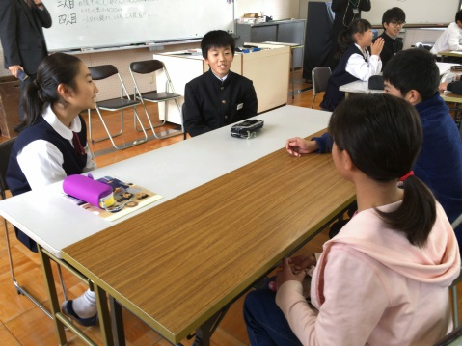
人権フォーラムに参加しました
１２月７日に西陵中学校で人権フォーラムが行われました。水沢小学校・小山田小学校からそれぞれ５名の児童が、１年生からは１０名の生徒が参加し、５つのグループに分かれて話し合いをしました。
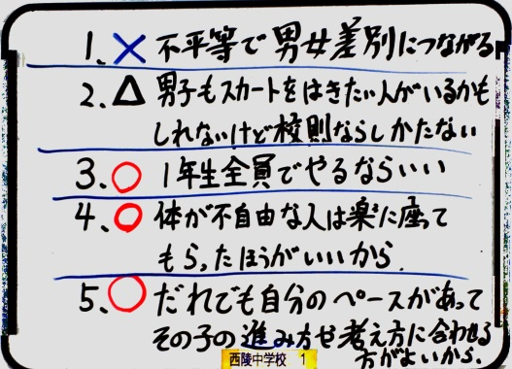
『 「両親は、ごはんの後片付けを妹には言うが、兄には言わない」・・・これはあってもいいちがいなのか、いけないちがいなのか 』など５つの人権課題について話し合いをしました。相手の考えをよく聞き、自分の意見をしっかりと話すことで、考えを深めることができていました。これをきっかけに、身の回りにある出来事を人権の視点にたって考えられるようになればいいなと思います。
小学生の人の意見を聞くとなぜか納得してしまって、新しい考え方が見つかって楽しかった。
【 鎌田陽翔 】

他のチームと違う意見もあったけど共感できる意見もあったのでよかった。違う考えも理由を聞けばそういう考えもあるんだなあと思った。【 森浩太朗 】

班によってさまざまな意見が出て、自分が考えていたことと違うことがたくさんあり、考え方が変わりました。【 竹内映翔 】
【 鎌田陽翔 】

【保護者の皆様へ】
体育祭や文化祭など、保護者の皆様にご協力いただく機会の多かった２学期も無事終業式を迎えることができました。また、お忙しい中三者懇談会にお越しいただき、どうもありがとうございました。続いて自然教室説明会へのご参加もありがとうございました。限られた時間でしたので、十分にお伝えできないことや話し足らないこともあったかも知れません。何かご質問があればいつでも連絡をお願いします。

